助成事業完了報告書

事業ID：2015328100
事業名：「ﾌﾞﾙｰｼｰﾌｰﾄﾞｶﾞｲﾄﾞ」海洋環境保護教育ﾌﾟﾛｸﾞﾗﾑの普及活動と魚食教育（海でつながる）
団体名：（一社）セイラーズフォーザシー日本支局

事業内容：

- 京都大学ブルーシーフードガイドパートナー連携
(1)時期：2016年4月～ 継続事業
(2)場所：京都市ほか
(3)対象者：京都大学を中心とした大学生・大学関係者
大学生13,569名、院生9,216名、研修生286名、職員5,445名、 計28,516名
(4)内容：ブルーシーフードガイドを活用した海洋環境に配慮した学食とブルーシー フードブランドの製品化と体験 京都大学と連携して一般市民にも海にやさしい食の体験を提供する。京都大学と共催、京都市後援予定
2.ブルーシーフード海の日キッズランチ
(1)時期：2016年8月3日（水）11：30～13：30
(2)場所：神奈川県横浜市 ヨコハマグランドインターコンチネンタルホテル
(3)対象者：地元小・中学生 74名
(4)内容：夏休みの体験学習の一環として、海洋環境に配慮した「環境食育ﾌﾟﾛｸﾞﾗﾑ」である「ブルーシーフードガイド」を使ったホテルの料理を楽しみ、寿司職人のレクチャーの後、子ども達が握りを体験、ブルーシーフードに関連するクイズ等を行い、持続可能な魚食について学ぶ。
3．気仙沼ブルーシーフード体験
(1)時期：2016年7月24日（日）～25日（月）
(2)場所： 気仙沼大島
(3)対象者：都市部からの参加者と地元の参加者 200名
(4)内容：持続可能な漁業と復興についての学習、ブルーシーフードを用いた食の体験

1.事業目標の達成状況：
【申請時の目標】

イベント参加者にブルーシーフードガイドを通して持続可能な海洋環境に関する知識を高めていただく。

【目標の達成状況】
全体的に予想以上の好結果を得ることができ、目標の達成を得た。

2.事業実施によって得られた成果：

- 京都大学との連携は、昨年に引き続き全学食へのブルーシーフードガイドの適用と仕入を達成し、学生が企画するエコールド祭事にブルーシーフードガイドを取り入れることになり、企画立案を調整した。また京都大学の大人気商品、京大総長カレーのシリーズとして「ブルーシーフードカレー」を開発し、弊社レセプションでお披露目する機会を得た。ブルーシーフードを使ったサステナブルな食の実現のシンボルメニューとなる。

- キッズランチは、約70名の子ども達と先生方、また日本財団からもご担当者に参加いただき、昨年に引き続き大盛況だった。子ども達が真剣にブルーシーフードガイドについての説明やクイズに参加してくれ、寿司の握り体験にも熱心に取り組みながら、おいしく、たのしく、地球にやさしい魚食について学べる機会となった。来年も引き続き開催を決定した。アンケート集計結果によるリサーチも今後のブルーシーフードガイドの指針に役立った。

- 気仙沼ブルーシーフード体験では、東日本大震災により甚大な被害を受けた東北の海で、大きな恵みをもたらし、生態系にとって非常に重要な役割を果たす海について学ぶ会を2日間に渡って開催した。内閣総理大臣夫人安倍昭恵氏とともに開催することにより、都市部からの参加者と地元の参加者の交流を軸に、海洋環境保護の重要性を被災地から広く発信することができた。 1日目はブルーシーフードや地元の海産物で、海洋スポーツとバーベキューを楽しみ、2日目は畠山重篤氏の講演「海と森のつながり」で海洋環境保護について学んだ。
3/6
3.成功したこととその要因

成功の要因には、関係者各位のご協力とご理解をいただけたことを一番に挙げたい。ブルーシーフードガイドの概念がポジティブであることから、多角的に展開しやすく、理解も得やすいことが証明された形となった。昨年に引き続き、継続的にイベントを開催できたことから、評価に値するプロジェクトに成長し、海洋環境保護の啓蒙効果が得られた。
今後も2020年オリンピックのサステナビリティスタンダード制定に向けて貢献していけるよう継続してメッセージを発信していきたい。また成功の要因は発信力、ネットワーク力によるところも大きいと感じた。

4.失敗したこととその要因

特になし。

事業成果物：

- 京都大学ブルーシーフードガイドパートナー連携

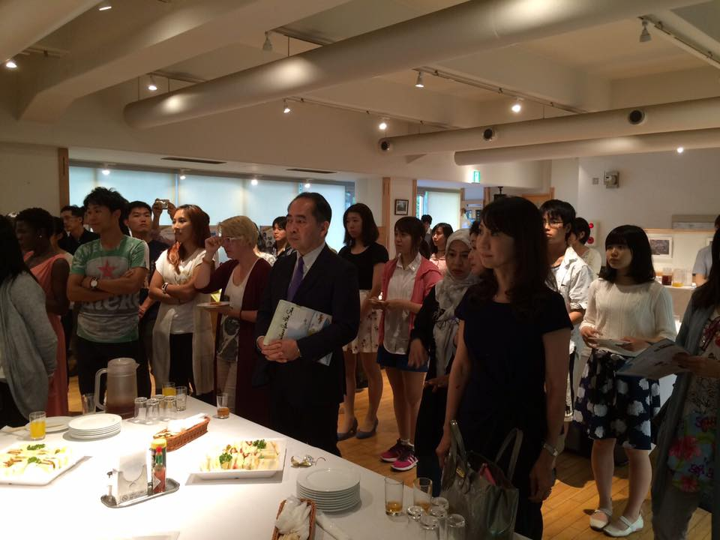
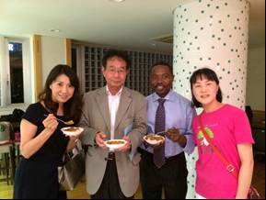
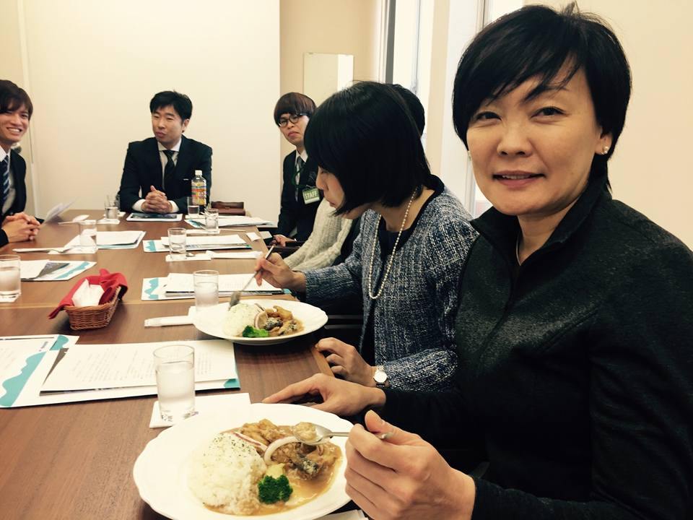
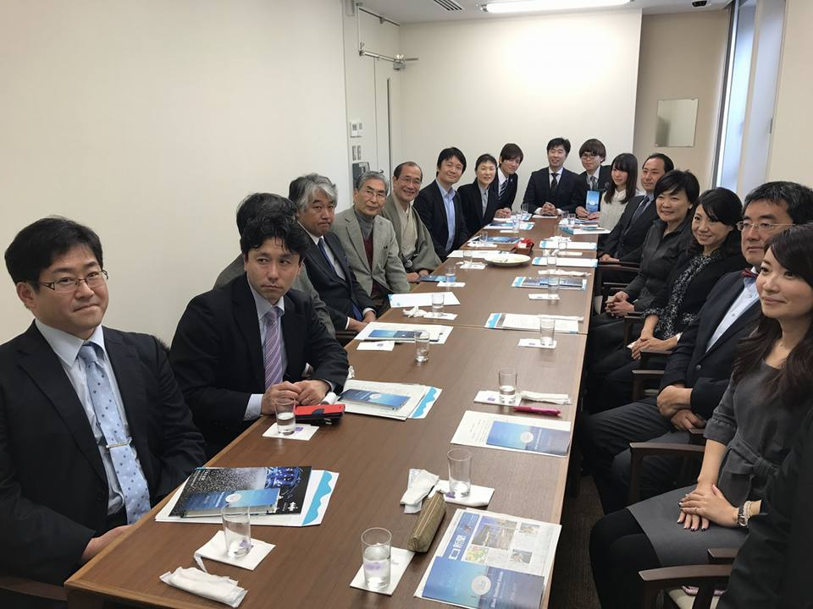

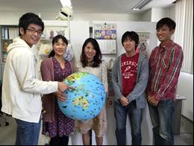


- ブルーシーフード海の日キッズランチ

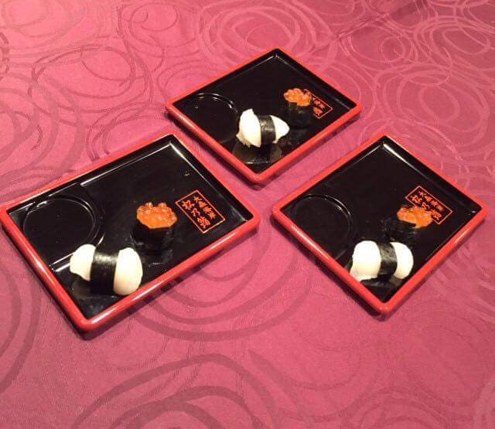
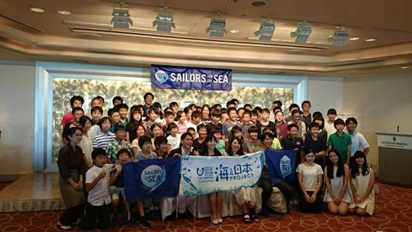
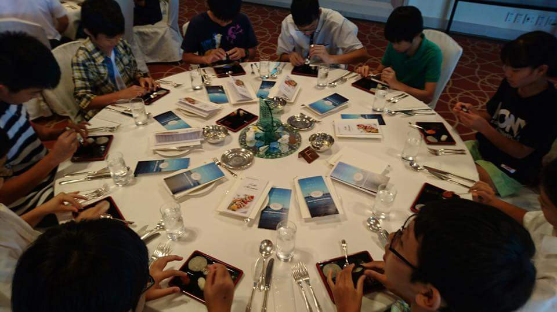
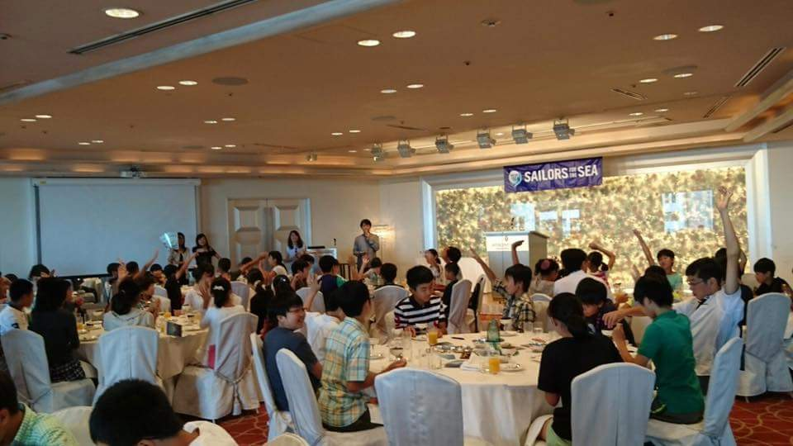

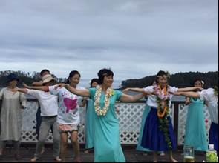
3．気仙沼ブルーシーフード体験
